Актуализация знаний с целью подготовки к изучению новой темы
Слайды 2-4 (Приложение_1.pptx)
Деятельность преподавателя | Деятельность кадета | Формируемые УУД
Предлагает задание на повторение: найти в сканворде (Приложение_2.xlsx) слова по изучаемой теме, выделить их цветом и записать в таблицу. | Находят в сканворде (Приложение_2.xlsx) слова по изучаемой теме, выделяют их цветом и записывают в таблицу. | познавательные:  - развитие познавательной активности.  - умение пользоваться программным обеспечением.  регулятивные:  - осознание того, что уже усвоено и что ещё подлежит усвоению, а также качество и уровень усвоения.  - осуществление контроля своей деятельности.  личностные:  - познавательный интерес через организацию деятельности.  - осознание смысла учения и понимание личной ответственности за будущий результат.  коммуникативные:  - развитие умения слушать и слышать.
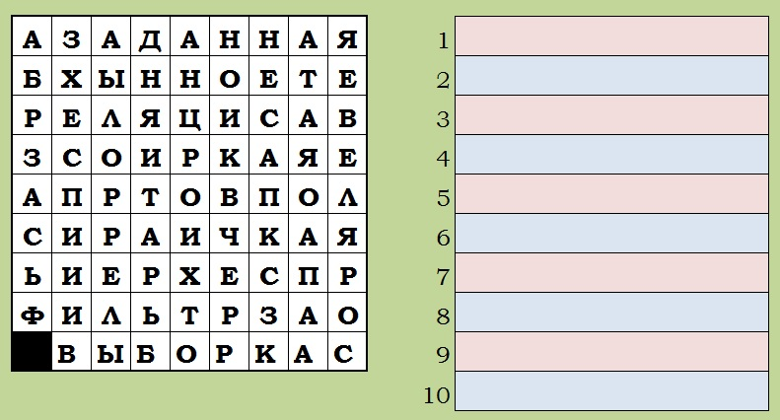
Задаёт проблемный вопрос: «Какие понятия вам не знакомы?». | Отвечают на вопрос преподавателя: «Сортировка, фильтр, выборка, запрос».

Формулировка темы урока
Слайды 5-6 (Приложение_1.pptx)
Деятельность преподавателя | Деятельность кадета | Формируемые УУД
Формулирует тему урока, предлагает записать её в тетрадь.  Предлагает сформулировать задачи урока. | Записывают тему урока в тетрадь.  Формулируют задачи урока. | познавательные:  - формулирование познавательной цели и проблемы.  личностные:  - планирование учебного сотрудничества с преподавателем и сверстниками.

Первичное усвоение новых знаний
Слайды 7-11 (Приложение_1.pptx)
Деятельность преподавателя | Деятельность кадета | Формируемые УУД
С помощью слайдов презентации вводит понятие «СУБД», рассказывает об известных СУБД. | Слушают рассказ преподавателя, записывают в тетрадь определение понятия «СУБД». | познавательные:  - развитие познавательной активности.  - умение анализировать полученную информацию.  регулятивные:  - выполнение учебного задания в соответствии с целью.  - осуществление контроля своей деятельности; оценивание правильности выполнения учебной задачи.  личностные:  - познавательный интерес через организацию деятельности.  коммуникативные:  - развитие умения слушать и слышать.
Знакомит с БД «Гражданская авиация» (Приложение_3.xlsx).  Задаёт вопросы:  - Сколько полей в БД?  - Сколько записей в БД? | Знакомятся с БД «Гражданская авиация» (Приложение_3.xlsx).  Отвечают на вопросы преподавателя.
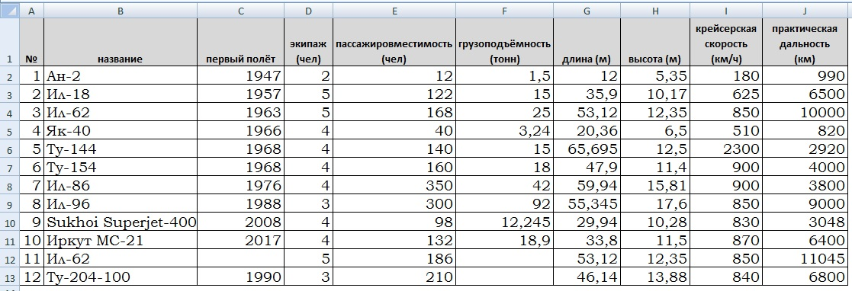
Задаёт проблемный вопрос: «Какое поле этой БД может быть ключом таблицы?».  Чтобы ответить на вопрос просит найти в учебнике (с.46) определение данного понятия. | Находят в учебнике (с.46) определение понятия «ключ таблицы».  Отвечают на вопрос преподавателя.
С помощью слайдов презентации вводит понятие «сортировка». | Слушают рассказ преподавателя, записывают в тетрадь определение понятия «сортировка».

Первичная проверка понимания
Слайд 12 (Приложение_1.pptx)
Деятельность преподавателя | Деятельность кадета | Формируемые УУД
Предлагает кадетам под руководством преподавателя выполнить пункты 1-4 фронтальной практической работы (Приложение_4.docx). | Под руководством преподавателя выполняют пункты 1-4 фронтальной практической работы (Приложение_4.docx). | познавательные:  - умение пользоваться программным обеспечением.  - умение анализировать полученную информацию.  - развитие познавательной активности.  регулятивные:  - выполнение учебного задания в соответствии с целью.  - осуществление контроля своей деятельности; оценивание правильности выполнения учебной задачи.  личностные:  - познавательный интерес через организацию деятельности.  - формирование навыков практического применения имеющихся знаний.

Первичное усвоение новых знаний
Слайд 13 (Приложение_1.pptx)
Деятельность преподавателя | Деятельность кадета | Формируемые УУД
С помощью слайдов презентации вводит понятие «запрос». | Слушают рассказ преподавателя, записывают в тетрадь определение понятия «запрос». | познавательные:  - развитие познавательной активности.  - умение анализировать полученную информацию.  регулятивные:  - выполнение учебного задания в соответствии с целью.  - осуществление контроля своей деятельности; оценивание правильности выполнения учебной задачи.  личностные:  - познавательный интерес через организацию деятельности.  коммуникативные:  - развитие умения слушать и слышать.

Первичная проверка понимания
Слайд 14 (Приложение_1.pptx)
Деятельность преподавателя | Деятельность кадета | Формируемые УУД
Предлагает кадетам под руководством преподавателя выполнить пункты 5-8 фронтальной практической работы (Приложение_4.docx). | Под руководством преподавателя выполняют пункты 5-8 фронтальной практической работы (Приложение_4.docx). | познавательные:  - умение пользоваться программным обеспечением.  - умение анализировать полученную информацию.  - развитие познавательной активности.  регулятивные:  - выполнение учебного задания в соответствии с целью.  - осуществление контроля своей деятельности; оценивание правильности выполнения учебной задачи.  личностные:  - познавательный интерес через организацию деятельности.  - формирование навыков практического применения имеющихся знаний.

Первичное закрепление
Слайды 15-16 (Приложение_1.pptx)
Деятельность преподавателя | Деятельность кадета | Формируемые УУД
Предлагает кадетам самостоятельно выполнить фронтальную практическую работу (Приложение_6.docx) с БД «Водители» (Приложение_5.xlsx).  После выполнения работы и заполнения карточки предлагает проверить работу соседа. | Самостоятельно выполняют фронтальную практическую работу (Приложение_6.docx) с БД «Водители» (Приложение_5.xlsx).  Заполняют карточку с ответами.  После выполнения работы и заполнения карточки проверяют работу соседа. | познавательные:  - умение пользоваться программным обеспечением.  - умение анализировать полученную информацию.  - развитие познавательной активности.  регулятивные:  - выполнение учебного задания в соответствии с целью.  - осуществление контроля своей деятельности; оценивание правильности выполнения учебной задачи.  личностные:  - познавательный интерес через организацию деятельности.  - формирование навыков практического применения имеющихся знаний.
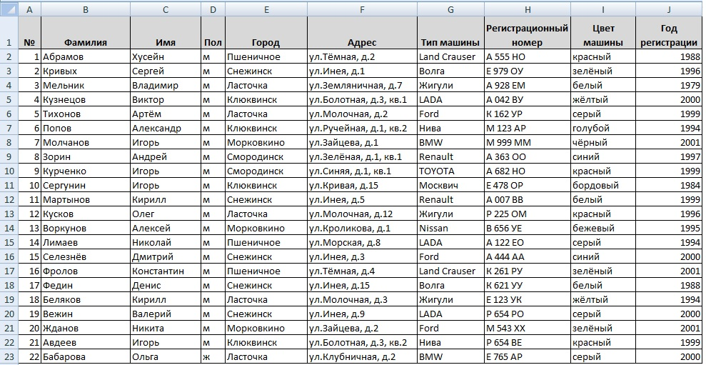
Предлагает поработать с Интерактивным приложением «СУБД-квест» https://www.learnis.ru/578049/ | Работают с Интерактивным приложением «СУБД-квест» https://www.learnis.ru/578049/


Рефлексия
Деятельность преподавателя | Деятельность кадета | Формируемые УУД
Предлагает кадетам продолжить фразы:  - Я узнал…  - Я понял…  - Я научился… | Проводят рефлексию своей деятельности. | познавательные:  - развитие познавательной активности.  регулятивные:  - умение адекватно самостоятельно оценивать результативность своей учебной деятельности на уроке.  коммуникативные:  - умение выражать свои мысли вслух.  личностные:  - прогнозирование ценности образования для развития себя как личности.

Организационный этап
Деятельность преподавателя | Деятельность кадета | Формируемые УУД
Завершает урок, принимает доклад командира взвода, прощается с кадетами. | Слушают командира взвода, прощаются с преподавателем. | личностные:  - формирование навыков самоорганизации.

